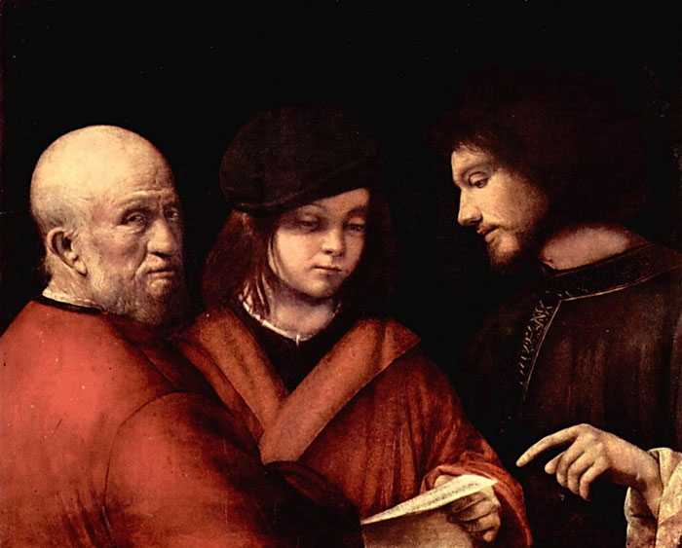

Три возраста
Картина Джорджоне

Возрастное различие людей. В обществе в один и тот же момент времени сосуществуют и взаимодействуют разные поколения: дети, юные-молодые, взрослые, старики. Это обеспечивает баланс динамизма и стабильности жизни. Молодые придают жизни нужный динамизм. Старики оказывают стабилизирующее влияние на нее.

Факт сосуществования разных поколений указывает на то, что нет чистой смены поколений. Чем дольше будут жить люди, тем шире будет, при прочих равных условиях, представительство разных поколений в каждый данный момент жизни общества, тем глубже будет противоположность между долгожителями и юными членами общества. А это обеспечит лучшую преемственность, лучшую связь поколений, большее их разнообразие, более глубокое их взаимодействие и взаимообогащение. Вместо наблюдаемых ныне трех сосуществующих поколений (детей, отцов, дедов) будут четыре, пять, шесть и т. д. поколений. Сейчас люди радуются тому, что живы их родители, дедушки и бабушки, видят в этом проявление стабильности жизни, залог собственного долголетия. А как будет хорошо, когда будут живы прадедушки, прабабушки, прапрадедушки, прапрабабушки и т. д. Опыт предшествующих поколений передавался бы грядущим поколениям с большей основательностью, без потерь, связанных с уходом из жизни этих поколений. Ведь не секрет, что люди вновь и вновь повторяют ошибки прошлых поколений и чаще всего потому, что эти прошлые поколения не успели передать свой живой опыт. А сколько творческих находок, открытий, изобретений теряется по этой же причине?! Сколько людям приходится переоткрывать открытое, переизобретать изобретенное! (Могут сказать, что связь поколений обеспечивается через предметы материальной и духовной культуры (книги, например). На это нетрудно возразить: никакие предметы материальной и духовной культуры не заменят живого общения поколений, живой передачи опыта от одного поколения к другому.)
Таким образом, было бы прекрасно, если бы одновременно жили не два-три поколения, а много поколений. Перед нами была бы живая история, спрессованная в одном моменте времени. В умножении, а не смене, поколений — истинный источник прогресса. Соответственно и прогресс нужно понимать не как непрерывное изменение, обновление, а как живое диалектическое единство динамизма и стабильности, изменчивости и устойчивости жизни.
Смена поколений в чистом виде свойственна лишь самым примитивным формам жизни. Прогресс жизни помимо всего прочего состоит и в том, что постепенно увеличивается промежуток времени, в течение которого разные поколения (предшествующие и последующие) ведут совместную жизнь. Чем примитивнее животное, тем короче этот промежуток совместной жизни. Наиболее примитивные животные передают свой опыт только через зародышевые клетки, через гены. Высшие животные, напротив, передают новым поколениям не только гены, но и живой опыт, обучая и воспитывая детенышей, показывая им пример. Чем больше поколений будет находиться на одном “пятачке” времени, тем действеннее, эффективнее будет живая передача опыта от поколения к поколению, тем, следовательно, круче будет кривая прогресса.

Из книги: Л.Е. Балашов. Философия: образ и текст. (В электронном виде см. на этом сайте)

